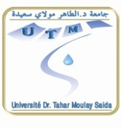**REPUBLIQUE ALGERIENNE DEMOCRATIQUE ET POPULAIRE**

**الجمهورية الجزائرية الديمقراطية الشعبية**

**Ministère de l’Enseignement Supérieur et de la Recherche Scientifique**

**وزارة التعليم العالي و البحث العلمي**

**Université Dr. Tahar Moulay de Saida**

**جامعة د.الطاهر مولاي بسعيدة**

**إعــــــــــــــــــــــــــــــــــــــــــــــــــــلان**

**عمليــــة الإدمـــــــــاج**

**ليكن في علم جميع طلبة كلية العلوم أن عملية إيداع ملفات طلبات الإدماج ستنطلق**

**من : 15 / 06 إلى غاية 30 /06 /2017**